2023 International Summer School

University of the West of England, Bristol

英国西英格兰大学2023暑期研修营

附件1：参考日程

周日：抵达英国 - 从机场接机到西英格兰大学 - 入住休息

第一周：
星期一 | - 欢迎和介绍  - 校园参观  - 下午(2 点-5 点)：布里斯托景点参观，包括布里斯托大教堂
星期二 | - 英语语言提高课程  - 英国文化课程-- 巴斯
星期三 | - 巴斯之旅，世界遗产城市，参观皇家新月，巴斯修道院等
星期四 | - 英语语言提高课程
星期五 | - 英国文化课程--伦敦  - 英语语言提高课程
星期六 | - 伦敦文化之旅： 8 点出发， 参观牛津街， 伦敦著名博物馆等景点，晚上参观伦敦眼。
星期日 | - 自由活动

第二周：
星期一 | - 演讲技巧课程  - 参观相关院系(视情况而定)
星期二 | - 英语语言提高课程  - 英国文化课程--牛津
星期三 | - 牛津一天之旅，英国最古老的大学之乡
星期四 | - 英语语言提高课程
星期五 | - 学生展示  - 派对、 证书颁发、欢送会

周六：送机前往伦敦机场，返回国内
备注：行程以及活动会根据实际情况可能会有所调整。

在安排语言文化学习的同时，我们为学生精心安排了文化体验路线：参观布里斯大教堂、古老巴斯的神秘之旅、现代都市伦敦的正确打开方式，以及历史名城牛津和英国最古老的名校牛津大学。
参观布里斯城市和博物馆
西英的领队老师带大家参观布里斯托市中心， 感受古老文明与现代都市的完美结合。带大 家参观布里斯托历史的象征——布里斯托大教堂。
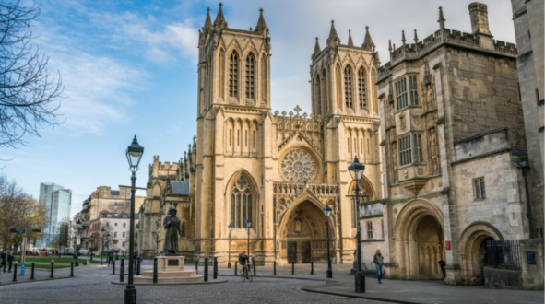
古老巴斯的神秘之旅
独具罗马风格魅力的巴斯城,参观地标性建筑 Royal Crescent and Circus，巴斯浴场以及巴斯教堂。
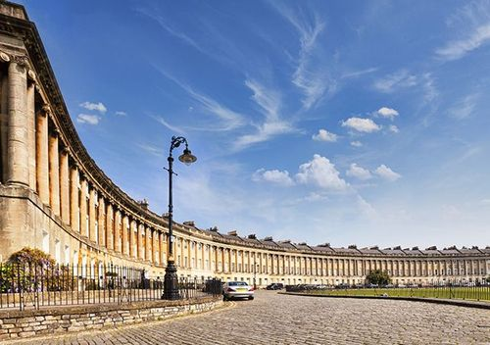
现代都市伦敦的正确打开方式
游览泰晤士河， 感受流淌的历史。参观大英博物馆， 造访大本钟， 伦敦眼， 英国王宫和英国王室的官邸白金汉宫，特拉法加广场，牛津街。
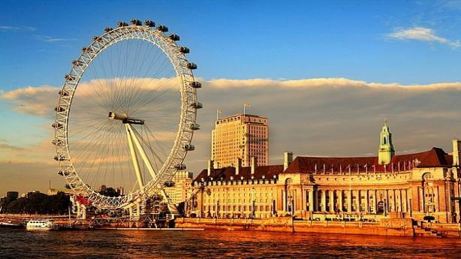
英国最古老的大学之乡-牛津
